Педагог-психолог
Смирнова Марина Григорьевна

Классный час
с обучающимися 9 и 11 классов МОУ «Мамасевская СОШ»
по теме «Мира профессий»

Цель: обобщить уже полученные знания и представления о многообразии мира профессий, помочь учащимся выявить свои склонности к различным видам человеческой деятельности, в игровой форме подготовить к осознанному и самостоятельному выбору профессии

Ход классного часа

1. С помощью кроссворда определите и назовите главное слово нашего классного часа.
По вертикали: 1. ?

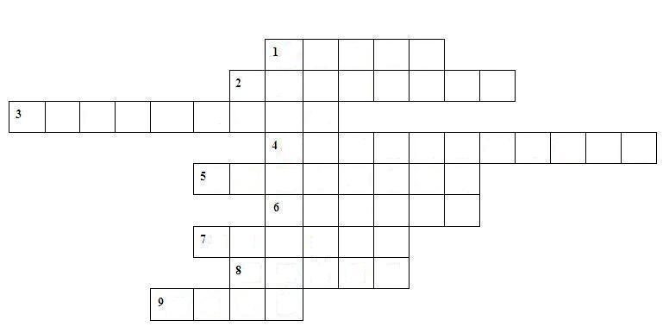

По горизонтали: 1. Вставьте пропущенное слово в русскую пословицу «….. и нюхая наестся»
По́вар — человек, профессией которого является приготовление пищи; в настоящее время, как правило, на предприятиях общественного питания.

По горизонтали: 2. Загадка:
Нам даёт товар и чек
Не философ, не мудрец
И не суперчеловек,
А обычный ...
Продавец — лицо, выступающее посредником между производителем товара и покупателем. В самых общих чертах задача продавца состоит в том, чтобы предоставить покупателю необходимый ему товар, и получить за этот товар деньги.

По горизонтали: 3. Интересный факт: У крестьянина в Югославии жил кот, который постоянно циркулировал между селом и пастбищем овец. Заметив эту привычку, хозяева стали использовать кота в качестве … кого?
Почтальон: Пока не придумали электронной почты, огромную роль играли люди, доставляющие письма. Итак, речь идёт о почтальоне — человеке, разносящем корреспонденцию и газеты. Этот человек приносит хорошие и плохие вести в конвертах.

По горизонтали: 4. Токарь детали обтачивает, а ………. – вытачивает.
Фрезеро́вщик — специалист по работам на фрезерном станке. На сегодняшний день, профессия фрезеровщика востребована во всех метало - и деревообрабатывающих отраслях, как в странах СНГ так и во всём мире. Огромный спрос на специалистов в этой области имеет Россия и Китай.

По горизонтали: 5. Разводит пчёл……..
Пчеловод - специалист по разведению пчел, их содержанию и получению продуктов пчеловодства.

По горизонтали: 6. Кто не может обойтись без следующих предметов: молоток, гвозди, рубанок
Столяр - актуальная профессия в настоящее время приобретает новые сферы влияния. В основном столяр — это работник строительных или ремонтно-строительных организаций, предоставляющий всевозможные услуги по обработке дерева. Более того, в его компетенцию также входит разработка эскизов и шаблонов для штукатурных работ.

По горизонтали: 7.
Он природу охраняет,
Браконьеров прогоняет,
А зимою у кормушек
В гости ждёт лесных зверюшек.

Лесник
Краткое описание: Наш народ, как и многие другие, многим обязан лесу. Это щедрый подарок природы для нас и его необходимо сберечь. Так вот охрана леса от злоумышленников и пожаров — это основная обязанность лесника. Работают эти люди в лесном хозяйстве, или, как ещё говорят, в лесничестве.

По горизонтали: 8. О ком поется в песне: «Первым делом, первым делом – самолеты, ну а девушка, а девушки – потом»?
Пилот
Краткое описание: Есть такие люди, которые способны спокойно соображать на большой скорости, над землёй и даже в космосе. Пилот — это человек, управляющий самолётом, вертолётом или космическим кораблём. Многие дети в детстве мечтают стать лётчиками, но для этого нужно не только желание, но и врождённые задатки. Такая работа возлагает на человека ответственность не только за свою жизнь, но и за жизнь всех пассажиров в салоне. Потому пилот должен в совершенстве знать работу своей машины.

По горизонтали: 9. Представителю какой профессии советуют: «Семь раз отмерь, а один раз отрежь»?
Швея
Краткое описание: Кому не хочется выглядеть красиво, модно и элегантно? Эту задачу может решить профессиональная швея. Именно им, «повелительницам иголок», мы обязаны своими любимыми брюками, роскошными платьями, строгими блузами и… список этот может быть бесконечным. Разноцветный и богатый мир, в котором живёт и правит швея — это всевозможные ткани, кожа, нитки, пуговицы, лекала, воланы и рюшки. Собрав воедино все эти элементы, швея предоставит нам удобный или, напротив, экстравагантный наряд. Стоит ей сесть за швейную машинку, и на свет появляются красивые и практичные вещи, без которых невозможно представить нашу жизнь.
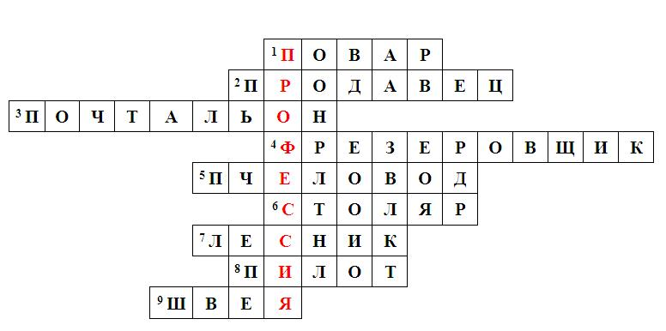

- Назовите главное слово.

- Что такое профессия?
- Профессия - это род трудовой деятельности, требующий определенной подготовки и являющейся обычно источником существования.
В современном обществе под профессией понимают такое занятие человека, которое:
- требует специальной подготовки, обучения
- практикуется человеком регулярно
- служит источником средств к существованию

- В настоящее время насчитываются тысячи профессий. Мир профессий не является чем-то застывшим. Он изменчив Среднее время существования многих профессий 8 -10 лет. Некоторые из них меняются по своему содержанию. Около 500 профессий ежегодно исчезают и, примерно столько же, возникает новых. Одни профессии отмирают, другие появляются, объединяются, разделяются. Название профессий может сохраняться старым, а содержание труда сильно изменяется. Изменяется настолько, что человек практически несколько раз как бы меняет профессию. Среди такого многообразия профессий, вам необходимо выбрать одну на всю жизнь.
Виды профессий. Наиболее массовые профессии принято называть сквозными. Они пригодны для многих отраслей народного хозяйства и составляют часть всех рабочих профессий: фрезеровщик, лаборант, машинист, оператор, электромонтер, слесарь и т.д. К особой группе относятся сравнительно редкие профессии: ювелир – огранщик драгоценных камней, монтировщик океанолог, лингвист и т.д. Выбирая редкую профессию надо помнить, что спрос на специалистов такого рода повлияет и на трудоустройство, и на профессиональный рост. Особую часть составляют люди, так называемых свободных профессий, которые не числятся на какой- либо должности. Это литераторы, художники, скульпторы, композиторы. Обычно они выполняют отдельные заказы по договорам и живут на гонорары, на средства от продажи своих произведений.
Хочется обратить внимание на содержание и взаимоотношения двух терминов, которые нередко путают - "профессия" и "специальность".
Профессия - форма трудовой деятельности, требующая определенной суммы знаний и навыков. Специальность - вид занятий в рамках одной профессии. Например, профессия - врач, специальность врача - терапевт, хирург, невропатолог, стоматолог и так далее. Профессия - основной род занятий. Термин "специалист" указывает на степень овладения знаниями и умениями в рамках определенной профессии. Иначе, специалист - это работник, который профессионально владеет какой-либо специальностью.
А какие специальности будут нужны в ближайшее время? Лет 30 назад профессия машинистки была весьма востребованной, сегодня о ней уже никто не вспоминает. Зато совершенно нормально звучит фраза “требуется веб-дизайнер”, хотя в тех же 1970-х было бы трудно объяснить, что это за специалист.

- Практические занятия
Класс делится на 4 группы.
- Марафон профессий.
Представители групп друг за другом называют профессии, выигрывает тот, кто последним заканчивает игру.
- «Положительное» и «отрицательное» в профессиях.
Каждой группе дается задание найти « + » и « - » в профессиях: геолога, археолога, комбайнера, электрика.
- Вставьте пропущенную профессию в русские пословицы:
Без клещей … (кузнец) что без рук.
Без топора не … (плотник), без иглы не … (портной).
… (Плотник) без топора, что изба без угла.
И … (швец), и … (жнец), и на дуде игрец.
… (Портной) без порток, … (сапожник) без сапог.
На хорошего … (охотника) и зверь бежит.
Все … (охотники) желают знать, где сидит фазан.
… (Рыбака) кормит сеть.
Сперва сам поучись, потом в … (учителя) становись.
У … (врача) лечись, а у умного учись.
Время – лучший … (лекарь).
Не учи … (учёного).
… (Повар) и нюхая наестся.
… (Повар) с голода не умрёт.
Не котёл варит, а … (стряпуха).
Каков … (строитель), такова и обитель!
У семи … (нянек) дитя без глазу.
Волк не …(пастух), а свинья не … (огородник).
У хорошей … (доярки) корова маслом доится.
Хорош … (садовник), хорош и крыжовник.
К представителям какой профессии лучше всего подходит пословица «Не место красит человека, а человек место»?
(Маляры.)
Представитель какой военной профессии, согласно пословице, ошибается только один раз?
(Сапёр.)
Не боги горшки обжигают, а … Кто?
(Гончар.)

2. Рефлексия

Подведение итогов теста ДДО, который дети выполняли на кануне
- Человек - природа
- Человек - техника
- Человек - человек
- Человек - знаковые системы
- Человек – художественный образ

- Комментария классного руководителя, отзывы учеников о полученных результатах.
Человек – природа (ухаживать за животными, следить за развитием растений, выращивать животных, лечить животных, выводить новые сорта растений, изучать жизнь микробов, вести борьбу с болезнями растений и т.д.)
Человек – техника (обслуживать машины, обрабатывать материалы, управлять каким-либо транспортным средством, конструировать новые типы машин, обслуживать медицинские приборы, осуществлять монтаж машин, приборов и т.д.)
Человек – человек (помогать больным людям и лечить их, продавать и рекламировать товары, помогать товарищам в учёбе, труде, спорте, сообщать людям нужные сведения, разбирать споры между людьми, оказывать людям медицинскую помощь, принимать больных, назначать лечение, организовывать экскурсии)
Человек - знаковые системы (составлять таблицы, графики, схемы, обсуждать научно-популярную литературу, искать и исправлять ошибки в тексте, рисунках, выполнять расчёты, вычисления, разбираться в чертежах, схемах, заниматься черчением, копировать чертежи)
Человек – художественный образ (следить за качеством книжных иллюстраций, плакатов, обсуждать художественную литературу, копировать рисунки, настраивать музыкальные инструменты, оформлять выставки, витрины, изучать работу кружков художественной самодеятельности, художественно описывать события, красить и расписывать стены помещения, играть на сцене)

Группы профессий по типу взаимоотношения человека и объекта действия
1) «Человек – художественный образ»: скульптор, художник-живописец, искусствовед, гравер, портной, кружевница, стеклодув, гончар, паркетчик, фотограф, композитор, пианист, артист, дирижер;
2) «Человек – природа»: инженер-геолог, взрывник, метеоролог, техник-топограф, мастер-сыродел, тестовод, пекарь, вальцовый (мукомольное производство), лесник, эколог, микробиолог, зоотехник, животновод, охотовед-зверовод, садовод;
3) «Человек – техника»: электромонтер, машинист экскаватора, монтажник железобетонных конструкций, слесарь-сантехник, каменщик, арматурщик, техник-строитель, столяр, машинист локомотива, техник-путеец, водитель троллейбуса, моторист-рулевой, бортинженер, пилот;
4) «Человек – человек»: секретарь, проводник пассажирского вагона, официант, парикмахер, контролер-кассир, гид-переводчик, методист музейной работы, адвокат, участковый инспектор, юрисконсульт, врач-эпидемиолог, санитарка, патронажная сестра, пионервожатый;
5) «Человек – знаковая система»: оператор ЭВМ, программист, техник-математик, штурман гражданской авиации, аэрофотосъемщик, чертежник, картограф, экономист, астроном, оператор связи, химик, фармацевт и провизор, радиооператор, стенографистка, машинистка, телефонист.

3. Итог
- Закончить наш классный час мне хочется словами:
У меня растут года,
Будет и семнадцать.
Где работать мне тогда?
Чем заниматься?
И в итоге, наверное, нельзя поставить точку. А надо поставить вопросительный знак?
И ответы на эти два вопроса каждый из вас должен найти сам.

